**Séquence 1 : modulateur numérique en bande de base.**

Communications analogiques : Information à transmettre définie à tout instant (temps continu) par des valeurs réelles.

Communications numériques : Information à transmettre définie à des instants discrets par un nombre fini de valeurs (quantification).

Digital transmission channel : Avantages et inconvénient :

La qualité de la transmission est améliorée : le TEB peut être très bas même en présence de bruit sur le canal. Bien sûr le TEB est （增加传输的质量） fonction du SNR.

De nouvelles fonctions peuvent être utilisées, telles que le codage canal qui permet de diminuer le taux d’erreur binaire sans （可以使用新功能） augmenter la puissance d’émission.（频道编码降低误码率而不增加传输功率）

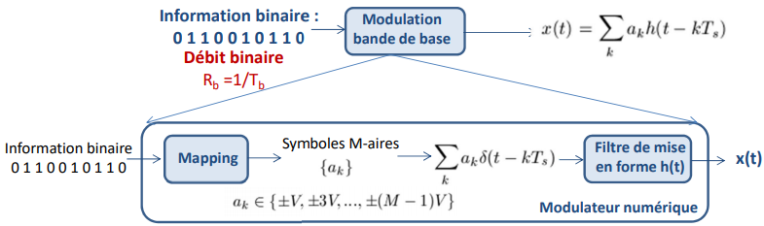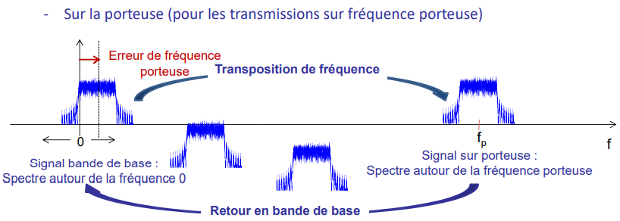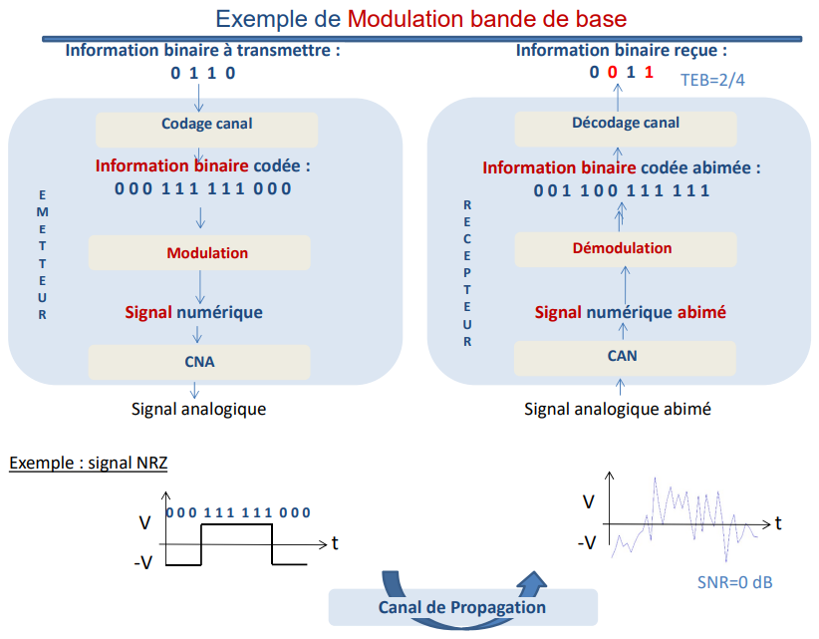 Prix à payer : la bande occupée augmente lorsqu’on numérise les signaux. = 3.1 kHz, 64 kHz (Fe=8kHz, （当数字化信号时，占用的频段增加） nb=8 bits), Mais il y a le codage source.

= Synchronisation

**Densité spectrale de puissance (DSP)** du signal de télécommunication généré => **Bande occupée**

Modulation linéaire en “bande de base” = DSP du signal transmis autour de la fréquence



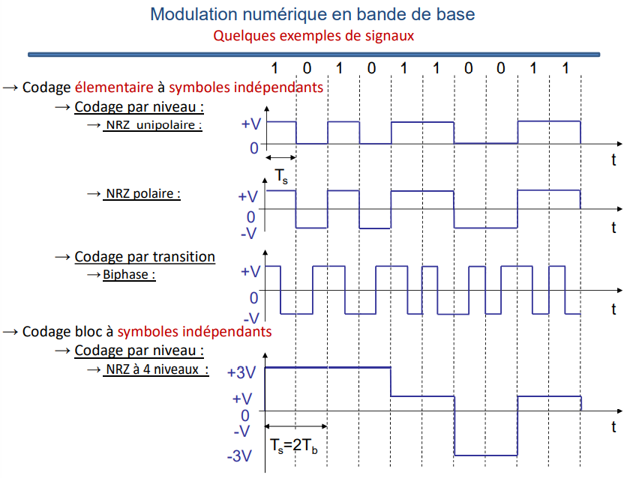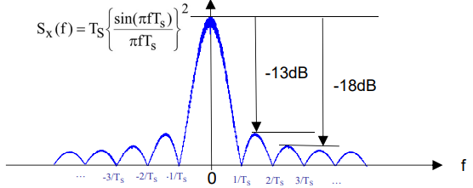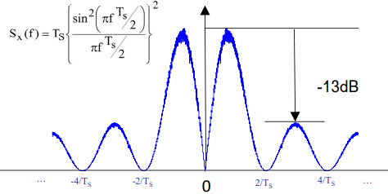

Mise en forme en racine de cosinus surélevé (forme d’onde du DVB-C et DVB-S

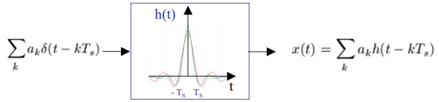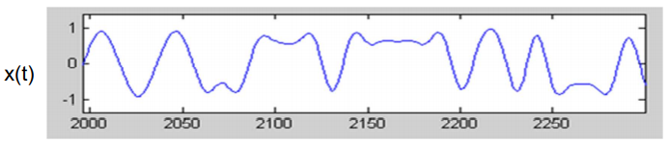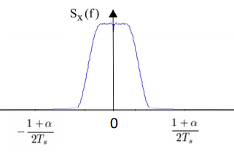

Définition de la bande occupée par le signal transmis :

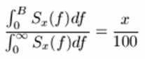1. : bande de fréquence B concentrant x % de l’énergie du signal (valeurs typiques : 95 à 99 %)

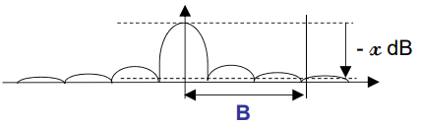2. n 2 : bande de fréquence B au-delà de laquelle l’atténuation minimale est de x dB (valeurs typiques : 20 à 30 dB)

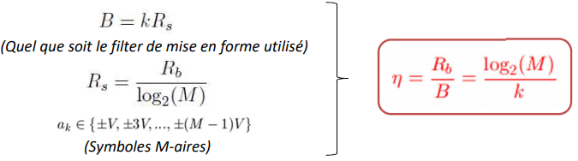Efficacité spectrale (en bits/s/Hz) :